英语单词-生活用品
articles for daily use
n. 日常用品、生活用品
It contains 3 suits, one camera, and some articles for daily use.
包括三套衣服 、一部相机和一些日常用品。
【附】
article
英['ɑːtɪk(ə)l] 美['ɑrtɪkl]
n. 文章、物品
daily
英['deɪlɪ] 美['deli]
adj. 日常的、每日的

一般的

towel
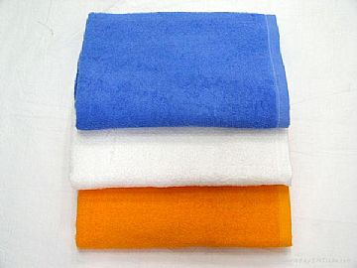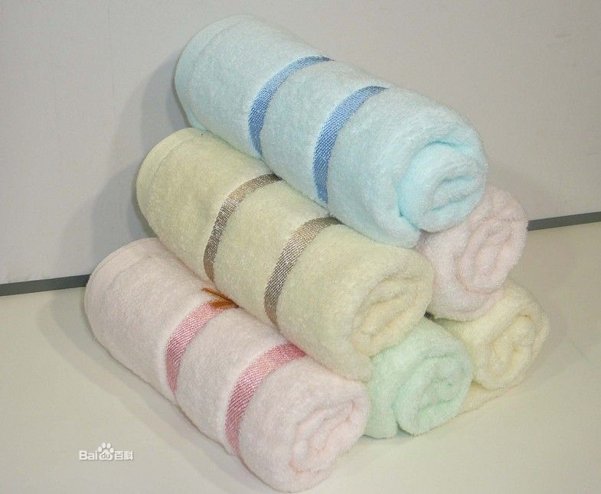
英['taʊəl] 美['taʊəl]
n. 毛巾
She blotted water off the table with a towel.
她用毛巾擦干桌上的水。

napkin
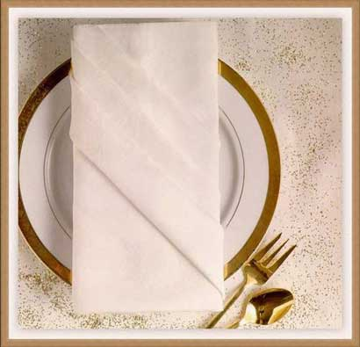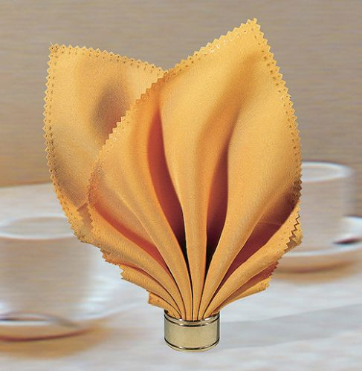
英['næpkɪn] 美['næpkɪn]
n. 餐巾
（餐巾，即用餐时放在膝上或胸前的布巾(多用于西餐)，又叫口布。）
He dabbed at the spot on his tie with a napkin.
他用餐巾快速擦去领带上的污点。

handkerchief
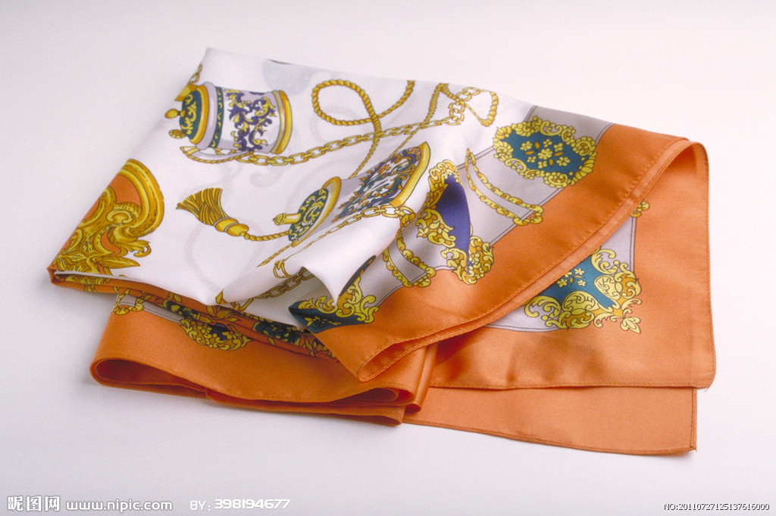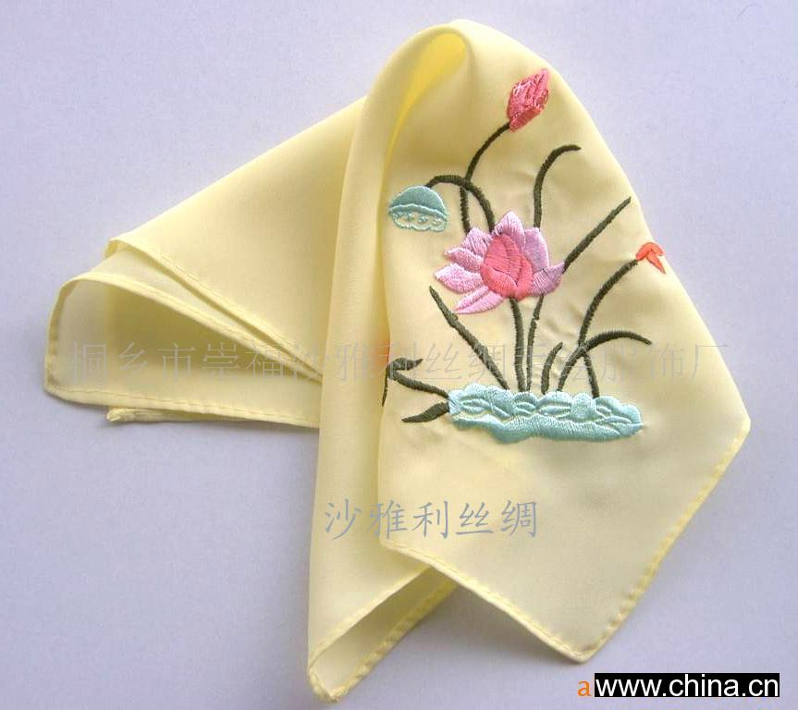
英['hæŋkətʃɪf] 美['hæŋkɚtʃɪf]
n. 手帕 （擦汗，擦泪，遮羞必备）
（手帕曾经是我们生活中必不可少的生活必需品，纸巾的出现让手帕逐渐淡出人们的视线，虽然纸巾不够漂亮没有花花朵朵，但纸巾很方便，随用随扔不像手帕用过之后还需要清洗。其实相对纸巾而言，手帕的优势也是很明显的，美观大方，吸油吸汗，更卫生，没有纸巾漂白问题的困扰。）
Put a handkerchief over your mouth when you sneeze.
打喷嚏时用手帕捂住嘴。

其他

生活用纸

living paper
n. 生活用纸
（生活用纸指为照顾个人居家，外出等所使用的各类卫生擦拭用纸，包括卷筒卫生纸、抽取式卫生纸、盒装面纸、袖珍面纸、纸手帕、餐巾纸、擦手纸、厨房纸巾等。）
【附】
living
英['lɪvɪŋ] 美['lɪvɪŋ]
n. 生活
paper
英['peɪpə] 美['pepɚ]
n. 纸

tissue
英['tɪʃuː; 'tɪsjuː] 美['tɪʃu]
n. 纸巾
（纸巾是日常生活用品，纸巾成分有氯、漂白粉、酒精、木浆及可再生资源。）
She wiped her nose with a tissue.
她用纸巾擦了擦鼻子。

paper napkin
n. 餐巾纸
（餐巾纸是供饭店、餐厅、家庭中在人们用餐时使用的一种清洁纸，故称餐巾纸。根据《中华人民共和国轻工行业标准》，“餐巾纸”包括面巾纸、湿纸巾、纸手帕等。）

wet tissue
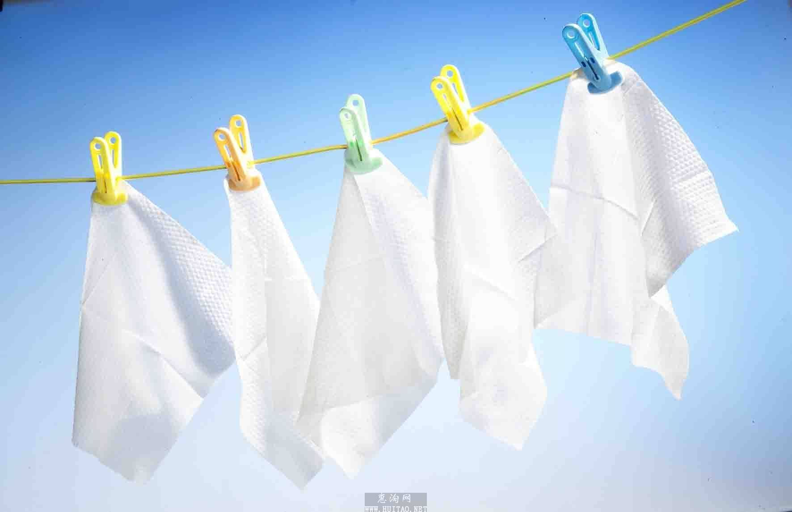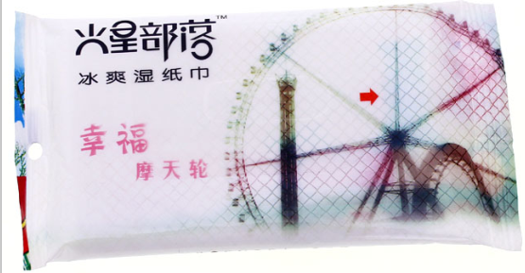
n. 湿纸巾
（就是由纯水、水刺无纺布和丙二醇制成的一种用于擦脸擦手、或皮肤的一种纸巾。按功能有分为普通湿巾、消毒湿巾、婴儿专用护理湿巾、女士卸妆专用湿巾等。）
Cleaning whiteboard detergent or wet tissue.
可以使用白板清洁剂或湿纸巾擦拭。
【附】
wet
英[wet] 美[wɛt]
adj. 潮湿的；有雨的

facial tissue
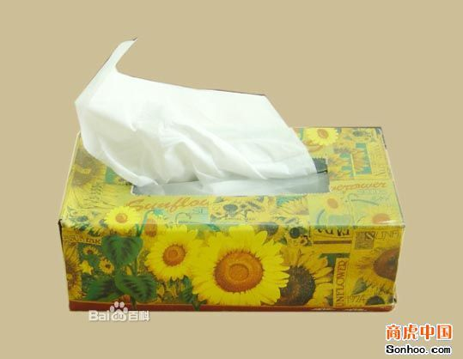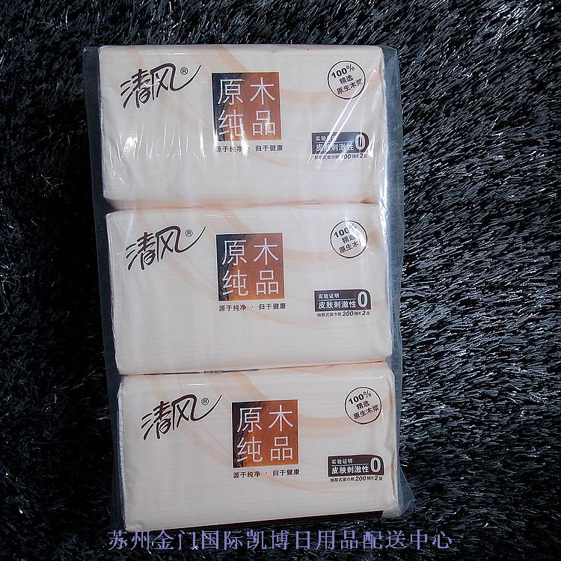
n. 面纸，面巾纸
（面纸的设计目的和卫生纸正好相反。卫生纸是故意设计成一碰到水就烂掉，以免造成厕所堵塞，而面纸的设计目的是用来擦脸、擦手，正因为会接触到汗水，因此设计得柔韧无比，不容易拉断、碎裂。如果将面纸丢进马桶里，就有可能造成水管堵塞。因此面纸虽然外观和使用方法和卫生纸经常极其类似，但是用途(擦哪里)和用法(是否可以丢进厕所)却完全不同。）
She wiped off the sweat from her face with a piece of facial tissue.
她用一张面巾纸擦掉脸上的汗水。
【附】
facial
英['feɪʃ(ə)l] 美['feʃl]
adj. 面部的，表面的；脸的，面部用的

pocket tissue
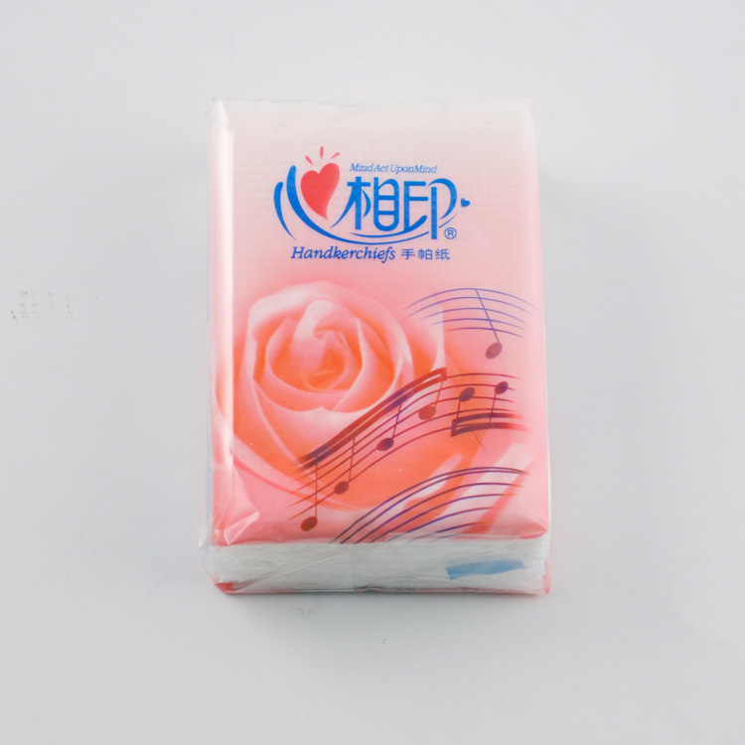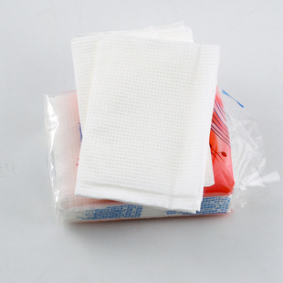
n. 手帕纸，纸手帕（又称口袋型纸巾，同handkerchief paper）
（手帕纸是一种清洁纸，作用相当于传统的手帕，起擦拭作用，以柔软的纸制成，其主要成分为漂白木浆。手帕纸给我们的生活带来很大方面，由于它的外型小，方便携带，而且它能够吸水，除去灰质。成了家家户户爱用的生活用品，被广大青少年喜爱，通俗的说，它可以擦脸，手等很多部位。）
Kleenex, the first pocket tissue, was launched in 1924 and has been the leading pocket-tissue brand ever since.
舒洁/Kleenex，第一个口袋型纸巾品牌，在1924年成立，至今仍然是口袋型纸巾的领导品牌。

tissue paper
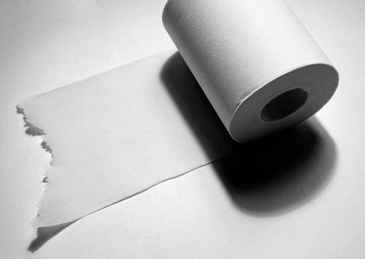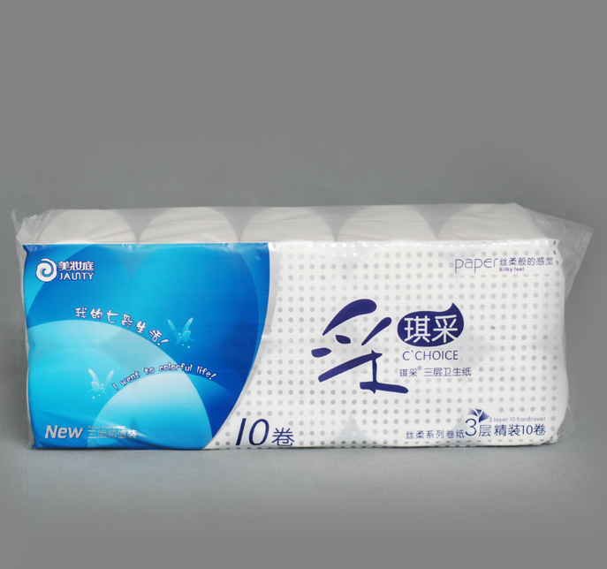
n. 卫生纸
（卫生纸，主要供人们生活日常卫生之用，所以在纸业同行用语通常叫生活用纸，是人民生活中不可或缺的纸种之一。通常老外只会把卫生纸统称为“Kleenex”，这在国外很常见。这品牌已经成为卫生纸、擦手纸的代名词了。）
Finally, sanitary paper has been developed for use in tissue paper, paper toweling and paper napkins.
最后, 清洁纸张被发展成卫生纸、纸毛巾和餐巾纸。
【附】
Kleenex
英['kli:neks]
n. 克里奈克斯纸巾（商标名）；一张面巾纸

toilet paper
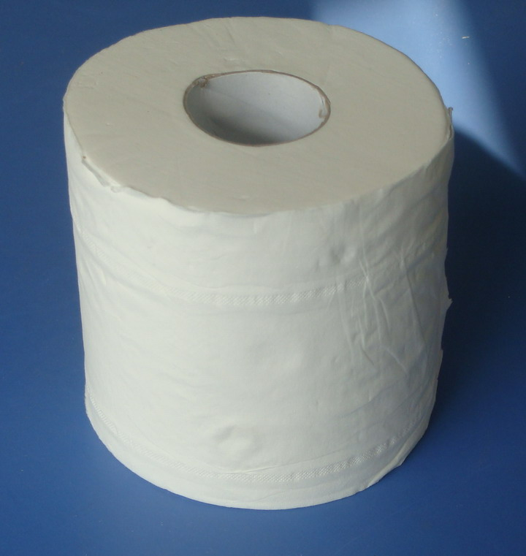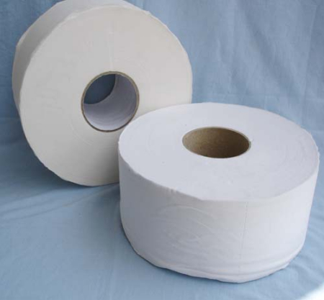
n. 厕纸 （放在卫生间用的卫生纸）
Oh, I must get some toilet paper and some paper napkins.
哦，我还得买些卫生纸和餐巾纸。
【附】
toilet
英['tɒɪlɪt] 美['tɔɪlət]
n. 厕所，浴室

roll paper
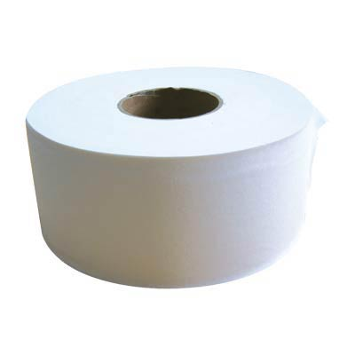
n. 卷筒纸，卷筒卫生纸
（卷筒纸是由造纸机抄造的纸张，经复卷机切卷成的、符合国家标准或用户要求宽度和直径的纸卷筒。）
【附】
roll
英['tɒɪlɪt] 美['tɔɪlət]
vt. 卷；滚动，转动；辗

paper towel
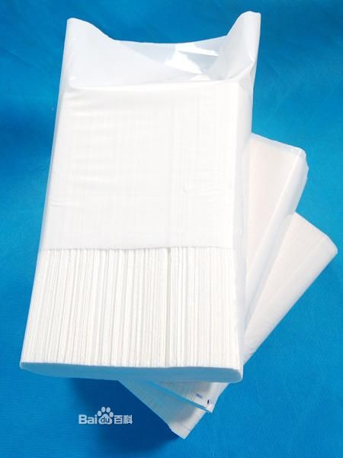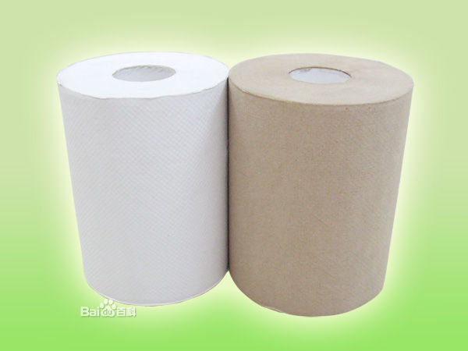
n. 擦手纸，纸毛巾
（擦手纸是生活用纸中一次性卫生用品，也称抹手纸，它有卷筒状，也有折叠式二折，但目前更多的是三折抽取式，主要供酒店、宾馆、写字楼、机场、歌剧院、会所等公共场所洗手间擦手之用，当然也适用于家庭；配合产品方便使用还有专门的擦手纸纸架（盒），由于擦手纸使用无须等待，一张纸即可擦干一双手，用后手上不留毛尘，柔软又舒适，已逐渐代替洗手间内的电烘手机，从十余年前的五星级宾馆到现在的城市咖啡厅，深受广大宾客的欢迎。）
Yolles wiped his hands on a paper towel.
约里斯用擦手纸擦了擦手。

paper towel dispenser
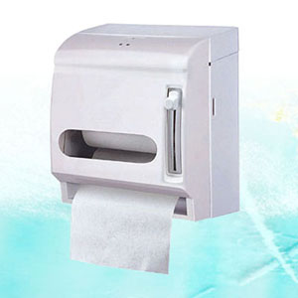
n. 厕纸架，擦手纸纸架
【附】
dispenser
英[dɪ'spensə] 美[dɪ'spɛnsɚ]
n. 分配者；自动售货机

kitchen towel
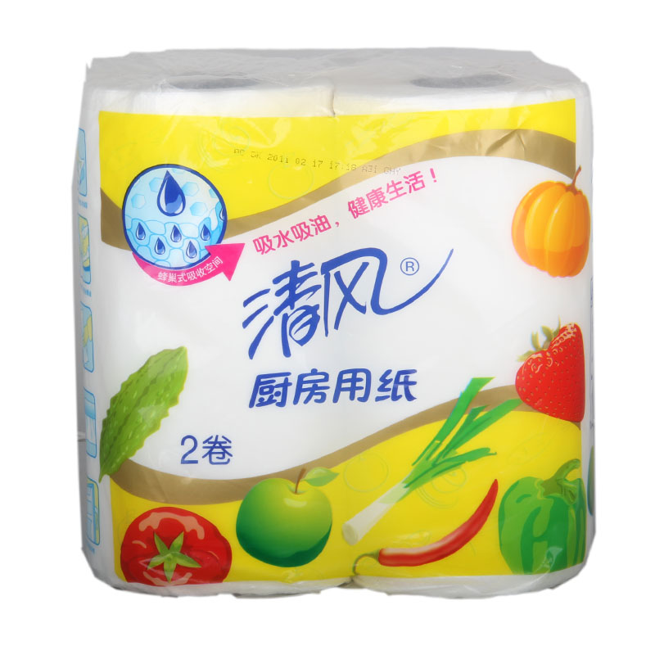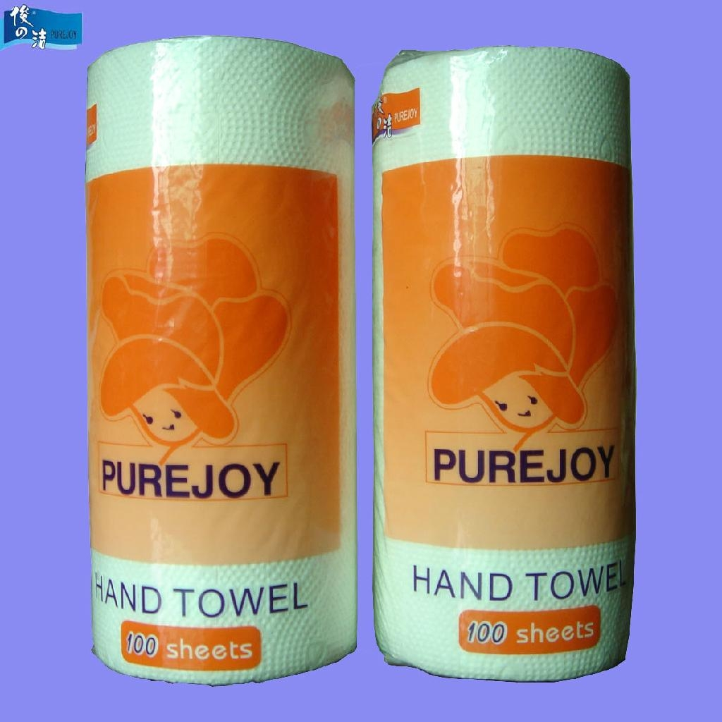
n. 厨房用纸
（顾名思义，厨房纸就是厨房专用的纸巾，如图片里长长的一卷。它比一般的纸巾要大，要厚，吸水吸油性要好，是进行居家清洁、食物吸油的好帮手。厨房纸在大型的超市都可以买得到。）
【附】
kitchen
英['kɪtʃɪn; -tʃ(ə)n] 美['kɪtʃɪn]
n. 厨房；炊具；炊事人员

paper diaper
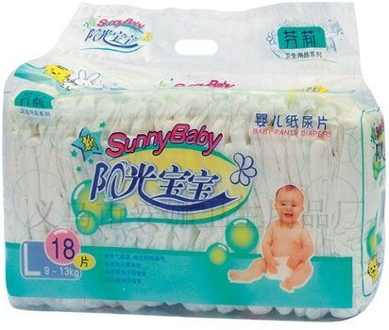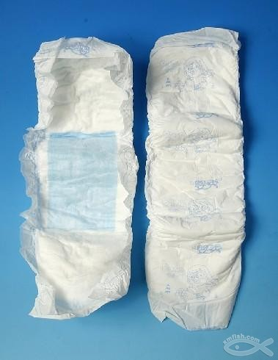
n. 纸尿裤、纸尿片、尿不湿
（纸质尿布是一种方便更换的一次性产品，不用洗涤。内有的超强吸收芯层采用高分子吸收体遇绒毛浆组合吸收结构。吸收快速充分，有效凝聚不回渗，确保防渗防漏，让宝宝随时干干爽爽。同时采用防漏松紧裤边，独特U型设计，轻轻包住宝宝腿部，有效防止尿液侧漏，让宝宝无论在何种情况下都干爽清洁。 弧形立体裁剪，和体贴身。并有柔软干爽无纺布表层，透气性好，随时让宝宝感受舒适自然。）
（纸尿片产品分为婴儿纸尿片和成人纸尿片，主要用于婴幼儿、医院和需要护理的失禁病人，其性能要求为高吸收性、透气性、舒适性。）
【附】
diaper
英['daɪəpə] 美['daɪpɚ]
n. 尿布
vt. 给小孩换尿布
Now I can help diaper him.
我现在可以帮他换尿布了。
nappy
英['næpɪ] 美['næpi]
n. 尿布
adj. 起毛的
我要给她换尿布。
I'll change her nappy.

toilet seat cover
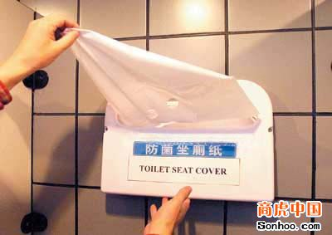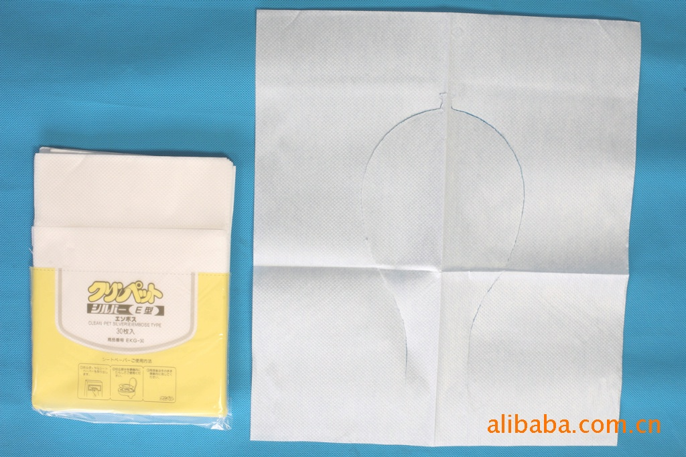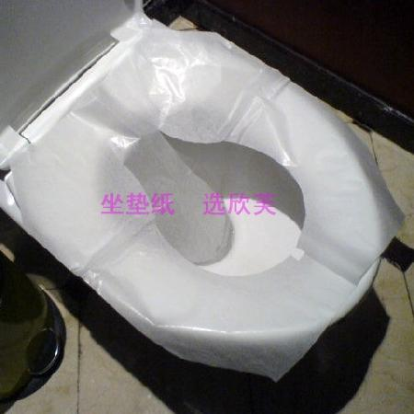
n. 马桶坐垫纸
（马桶坐垫纸是针对宾馆、酒店、家庭等马桶使用方式不是坐着用而是蹲着用的状况而出现的一次性用纸。性能：预防交叉感染、防菌隔冷。优点：柔软、使用方便、易于溶解、不产生垃圾、卫生环保、温馨体贴、让您轻松如厕。）

sanitary towel
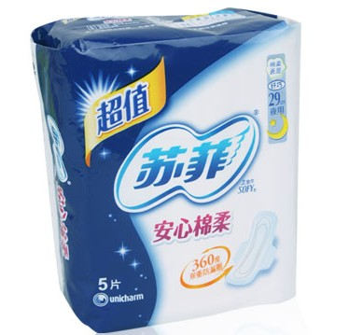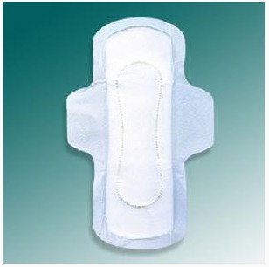
n. 月经垫、卫生巾、卫生棉（同sanitary napkin）
（卫生棉，亦称卫生巾，是一种具吸收力的物质。卫生棉的背胶是不透水材质，可将经血保留在卫生棉中，用来吸收女性月经来潮时，自阴道流出的经血。）
【附】
sanitary
英['sænɪt(ə)rɪ] 美['sænə'tɛri]
adj. 卫生的、清洁的

tampon
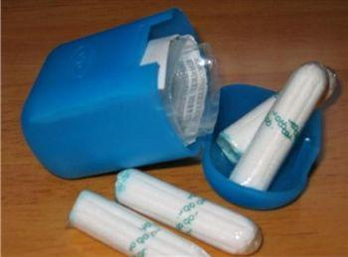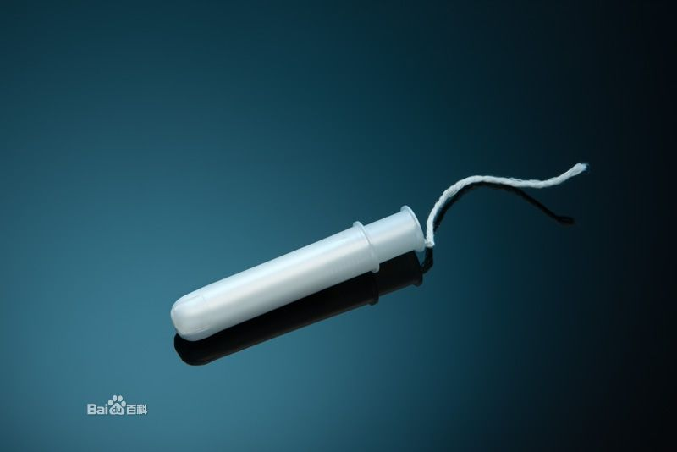
英['tæmpɒn] 美['tæmpɑn]
n. 卫生棉条
（卫生棉条，又称卫生栓，简称棉条，是一种棉质的圆柱体，在女性月经来潮时，可置入阴道中吸收经血。一个卫生棉条使用者，一生中使用的卫生棉条可能超过10,000个。）
When was the last time you had anything in your twat besides a tampon?
除了卫生棉条上次你下面有塞东西是何时？

其他

上衣类

袜类

鞋类

